KLUB TURISTOV ŠURANY
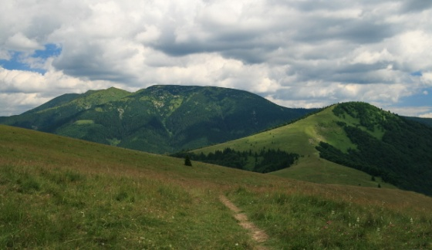
L I P T O V
Termín: 9. – 12. 7. 2020 Odchod: 6.00 hod.
Prvý deň: Nízke Tatry – Starohorské vrchy
Začíname na Donovaloch 1000 m, červenou turistickou značkou cestou hrdinov SNP spolu so zelenou a žltou značkou, náučným chodníkom ponad lyžiarske vleky na rázcestie Vrchlúka 1035 m, kde zelená a žltá odbočujú vpravo. Prejdeme osadu Polianka a pásmom starého lesa stúpame na chrbát Baranej hlavy. Nasleduje zostup lesom do trávnatého sedla pod Kečkou – Šponga – prameň vody. Strmý výstup nás privedie popod vrchol Kečky 1225 m s výborným výhľadom. Ďalšia časť trasy pokračuje hôľnym hrebeňom. Pri smerovníku Hadlanka 1129 m žltá značka odbočuje dolu do Moštenickej Kyslej. Nasleduje strmšie stúpanie až na vrchol Kozieho chrbta 1330 m. Je to hôľny vrch s výborným výhľadom. Zostup pasienkami je najprv mierny, neskôr veľmi strmo okrajom lesa do Hiadeľského sedla 1099 m. Červená značka pokračuje ďalej na Prašivú 1753 m, ktorú tu opustíme a pokračujeme vľavo modrou značkou širokou zvážnicou a pri stálom miernom klesaní popri chatách v sedle pod Babou prídeme do Korytnice – kúpeľov 830 m. Známe sú už od 16. stor. Liečivé pramene sadrovcovo-zemitej železitej kyselky, známe pramene Vojtech, Jozef a Žofia. Liečili sa tu choroby zažívacieho traktu a poruchy látkovej výmeny. Dnes už kúpele zanikajú. Z Ružomberka sem viedla úzkorozchodná železnica s rozchodom 760 mm, ktorá je už zrušená. Nezabudnite si zobrať fľaše!
Časy: Donovaly 1000 m - Vrchlúka 0,30 hod. - Šponga 1025 m, 1,35 hod. - Hadlanka 1129 m, 2,10 hod. - Kozí chrbát 1330 m, 2,50 hod. - Hiadeľské sedlo 1099 m, 3,15 hod. - sedlo pod Babou 949 m, 3,45 hod. - Korytnica Kúpele 830 m, 4,15 hod.
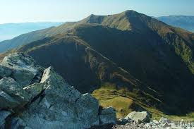
Druhý deň: Západné Tatry
Západné Tatry, patria medzi najkrajšie a najatraktívnejšie horstvo. Končiare Tatier tvoria časť severnej hranice Slovenska s Poľskom. Územie bolo vyhlásené za Tatranský národný park a na Poľskej strane je to Tatrzański Park Narodowy. Najvyšším vrchom je Bystrá 2248 m, druhým Jakubina 2194 m a tretím Baranec 2184 m. Sú obklopené svojráznymi turistickými regiónmi Liptova a Oravy. Od Vysokých Tatier sa líšia najmä tým, že tunajšie trasy ešte nie sú tak poznačené masovým turizmom. Pamiatky ľudovej architektúry sa zachovali v Pribyline, v Múzeu liptovskej dediny, v ktorom sa sústredili prevažne pamiatky zo zatopeného územia priehrady Liptovskej Mary. Z Račkovej doliny, kde budeme ubytovaní je možnosť vystúpiť na Baranec 2184 m zelenou značkou. Výstup lesom je strmý a dosť namáhavý. Po hrebeni je už menej náročný. Z vrcholu je široký výhľad na všetky strany. Z Baranca sa dá pokračovať žltou značkou cez Smrek 2072 m, do Žiarskeho sedla 1917 m a zostup zelenou značkou do Jamnickej doliny a do Račkovej.
Časy: ústie Račkovej 890 m - Klinovaté 1555 m - Mlátky 1945 m - Malý Baranec 2044 m - Baranec 2148 m, 4,00 hod. Zostup dolu trvá 3,00 hod. Pokračovaním na Smrek do Žiarskeho sedla 5,30 hod. - Jamnická dolina 7,00 hod. - rozvetvenie Račkovej 8,45 hod. - ústie Račkovej 9,15 hod. Ďalšia možnosť je modrou - Račkove plesá - Končistá - Kończysty Wierch 1993 m, 5,00 hod. - červenou značkou - Przelecz 1965 m - Klin - Starorobocianski Wierch 2172 m, - Gáborove sedlo 1937 m, 6,45 hod. - zelenou Gáborova dolina - prípoj modrej 7,15 hod. - rázcestie pod Klinom 7,45 hod. - Račková dolina 10,15 hod.
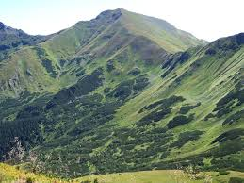
Tretí deň:
Z Podbanského 950 m, modrou značkou Kamenistou dolinou do Pyšného sedla - Pysznianska Przelecz 1791 m, 4,45 hod. a neznačkovaným chodníkom na Veľkú Kamenistú 2127 m, 5,45 hod. Je to hôľny vrch, jeden z najlepších výhľadových bodov. Späť tou istou trasou, spolu 9,00 hod.

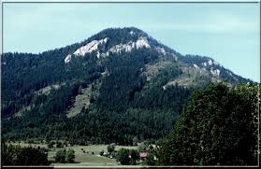
Štvrtý deň:
Okolo Liptovskej Mary do Liptovskej Anny 690 m a zelenou značkou popri zrúcanine kostola, popod cintorín strmým chodníkom traverzujeme zalesnený svah. Pod zvažujúcim sa hrebeňom odbočíme ostro doprava a strmým záverečným výstupom dosiahneme zalesnený hrebeň. Po ňom v neustálom stúpaní vyjdeme na krásny, bralom zakončený vrchol Pravnáča 1206 m, 1,30 hod. Z vrcholu je široký voľný rozhľad. Späť schádzame tou istou trasou 2,30 hod.

